**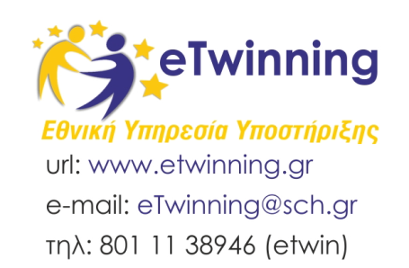**

**ΔΕΛΤΙΟ ΤΥΠΟΥ**

**Εκδήλωση « Η ευρωπαϊκή δράση eTwinning στο νέο πρόγραμμα Erasmus+» και 8η απονομή των Εθνικών βραβείων eTwinning.**

Το eTwinning (www.etwinning.net) είναι μια ευρωπαϊκή μέσω της οποίας σχολεία από διαφορετικές ευρωπαϊκές χώρες κάνοντας χρήση εργαλείων Τεχνολογιών Πληροφορίας και Επικοινωνιών (ΤΠΕ) συνεργάζονται ώστε να αποκομίσουν παιδαγωγικά, κοινωνικά και πολιτισμικά οφέλη. Ξεκινώντας το 2005 ως η κύρια δράση του eLearning Programme της Ευρωπαϊκής Επιτροπής, το eTwinning ενσωματώθηκε σταθερά στο Πρόγραμμα της Δια Βίου Μάθησης από το 2007 και αποτελεί μέρος του Comenius, το πρόγραμμα της ΕΕ για τα σχολεία. Από το 2014 η ευρωπαϊκή δράση eTwinning ενισχύεται ως μέρος του προγράμματος Erasmus+ (2014-2020), παίζοντας πλέον κεντρικό ρόλο στην υποστήριξη όλων των τύπων ευρωπαϊκής συνεργασίας, στο πεδίο της σχολικής εκπαίδευσης.

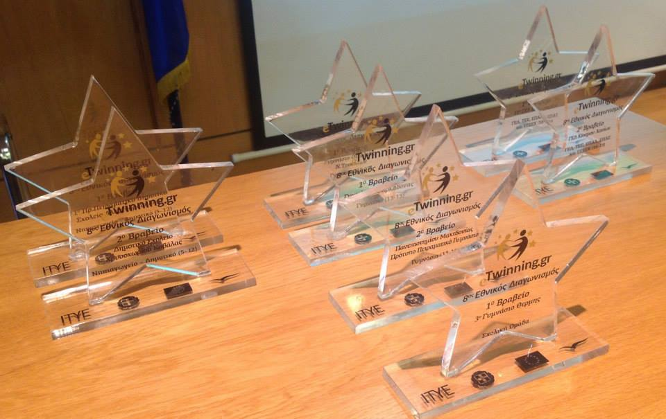Το eTwinning έχει ήδη διανύσει 8 χρόνια επιτυχούς πορείας πανευρωπαϊκά, γνωρίζοντας ταυτόχρονα μεγάλη απήχηση στην ελληνική εκπαιδευτική κοινότητα, γεγονός που πιστοποιείται από την ένθερμη συμμετοχή των εκπαιδευτικών στη δράση και τις πανευρωπαϊκές διακρίσεις των ελληνικών σχολείων.

Για την αναγνώριση των καλύτερων έργων eTwinning από πλευράς ελληνικών σχολικών μονάδων για το  σχολικό  έτος 2021-2013, η ελληνική Εθνική Υπηρεσία διοργάνωσε εκδήλωση η οποία πραγματοποιήθηκε σε συνδυασμό με ημερίδα με θέμα το πρόγραμμα eTwinning την Παρασκευή **20/12/2013** στην αίθουσα Γαλάτεια Σαράντη του Υπουργείου Παιδείας και Θρησκευμάτων.

Η εκδήλωση μεταδόθηκε ζωντανά από το Πανελλήνιο Σχολικό Δίκτυο .

Τα βίντεο της εκδήλωσης « Η ευρωπαϊκή δράση eTwinning στο νέο πρόγραμμα Erasmus+» και 8η απονομή των Εθνικών βραβείων του ΥΠΑΙΘ αναρτήθηκαν στην νέα πλατφόρμα βίντεο κατ’ απαίτηση του Πανελλήνιου Σχολικού Δικτύου στην διεύθυνση: <http://vod-new.sch.gr/asset/detail/j2PkRckoYEVBHVYNTLebQ1YL/CdIcKJhDOgeHUnSUP7oHytiD>

Οι νικητές των 8ων Εθνικών Βραβείων eTwinning είναι:

**ΓΕΛ, ΤΕΕ, ΕΠΑΛ, ΕΠΑΣ και EEEEK (16-19)**  
1. THE SOUTHERN GAZETTE- 11ο ΓΕΛ Περιστερίου (Γλυκερία Γκουβάτσου)

2. QED-online- ΓΕΛ Κίσαμου Χανίων (Ευθυμία Φιλιππάκη)

**Γυμνάσιο (13-15)**1. A School over the Rainbow- Γυμνάσιο Οιχαλίας, Ν. Τρικάλων (Παρασκευή Μπελόγια) Γυμνάσιο Φαρκαδόνας (Νικόλαος Αιμιλιανός Παπαδημητρίου)

2. EU-RAD (EUROPA-RAD)- Πρότυπο Πειραματικό Γυμνάσιο Πανεπιστημίου Μακεδονίας (Μαρία Χατζηγιώση)  
  
**Νηπιαγωγείο - Δημοτικό (5-12)**1. Flaschenpost/bottle post- 1o Πρ. Πειραματικό Δημοτικό Σχολείο Αλεξανδρούπολης (Χρυσοβαλάντου Καπόγλου)

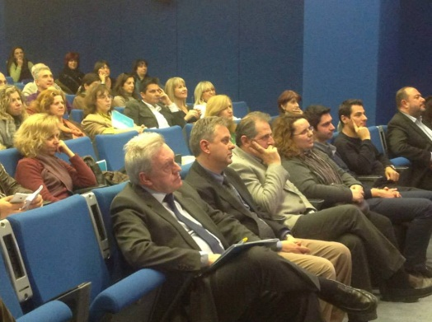 2. e cultural Kaleidoscope- Δημοτικό Σχολείο Χρυσοχωρίου Καβάλας (Αγγελική Κατσάνη)  
  
**ΣΧΟΛΙΚΗ ΟΜΑΔΑ**  
1. Sea and city: sharing our common identity- 3ο Γυμνάσιο Θέρμης (Ευλαμπία Κουσίδου – Σταυρούλα Γιάγκου))

Κατά τη διάρκεια της εκδήλωσης:

* Πραγματοποιήθηκε ημερίδα με θέμα: « Η ευρωπαϊκή δράση eTwinning στο νέο πρόγραμμα Erasmus+»
* απονεμήθηκαν βραβεία στις καλύτερες eTwinning συνεργασίες ελληνικών σχολικών μονάδων για τα έτη 2012-2013 στο πλαίσιο του 8ου εθνικού διαγωνισμού
* πραγματοποιήθηκε κλήρωση για τους εκπαιδευτικούς που συμμετείχαν στα eTwinning Weeks

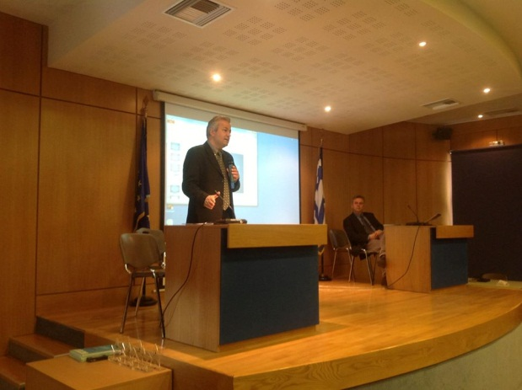Στην ημερίδα:

Απεύθυνε χαιρετισμό ο Δρ. Μ. Παρασκευάς – Υπεύθυνος Δράσης eTwinning για την Ελλάδα.

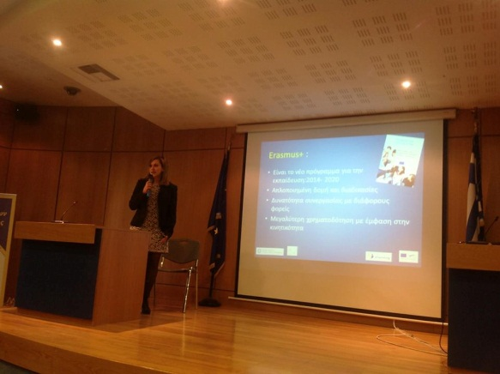Ακολούθως για το πρόγραμμα Erasmus+ και eTwinning μας μίλησε η κ. Ειρήνη Πατεράκη μέλος της ελληνικής Εθνικής Υπηρεσίας. Εδώ μπορείτε να δείτε την παρουσίαση της: <http://www.slideshare.net/renia_95/to-e-twinning-erasmus>.

**Στη συνέχεια πραγματοποιήθηκαν οι παρουσιάσεις:**

* « Το eTwinning στην πρωτοβάθμια εκπαίδευση», Πέτρος Μιχαηλίδης, πρεσβευτής eTwinning Ανατ. Μακεδονίας και Θράκης <https://www.youtube.com/watch?v=MqbGfRkE2Eg>
* «Το eTwinning στη σχολική μονάδα στη Δευτεροβάθμια Εκπαίδευση»,  Αλεξάνδρα Μελίστα, πρεσβευτής Αττικής <http://www.slideshare.net/renia_95/ss-29833770>
* «Το eTwinning στα μαθήματα ξένων γλωσσών», Μαρίνα Καλλιγιάννη, πρεσβευτής Άττικης <http://www.slideshare.net/marinakalligianni/marina-kalligianni-e-twinning-20122013>

Στο τέλος ο Γ.Γ. του Υπουργείου Παιδείας και Θρησκευμάτων κ. Κυριαζής Αθανάσιος μίλησε ένθερμα για τη δράση και συνεχάρη τους έλληνες εκπαιδευτικούς και μαθητές.

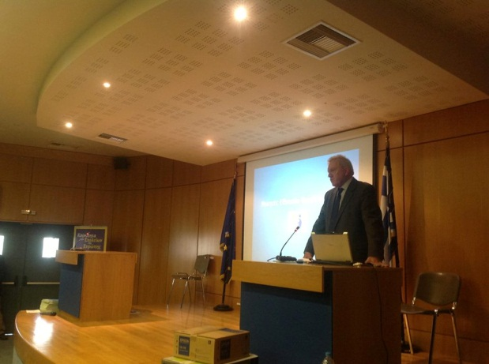

**Όλα τα βραβευθέντα σχολεία έλαβαν ως δώρα ηλεκτρονικό εξοπλισμό από τις χορηγίες των εταιριών, Kinems, Interactivo, Epson και Microsoft και οι νικητές εκπαιδευτικοί συμμετοχή σε ένα επιμορφωτικό σεμινάριο ή συνέδριο στο εξωτερικό στo πλαίσιo της δράσης eTwinning για το 2014. Παράλληλα θα αποσταλούν αναμνηστικά δώρα για τους μαθητές που συμμετείχαν!**

**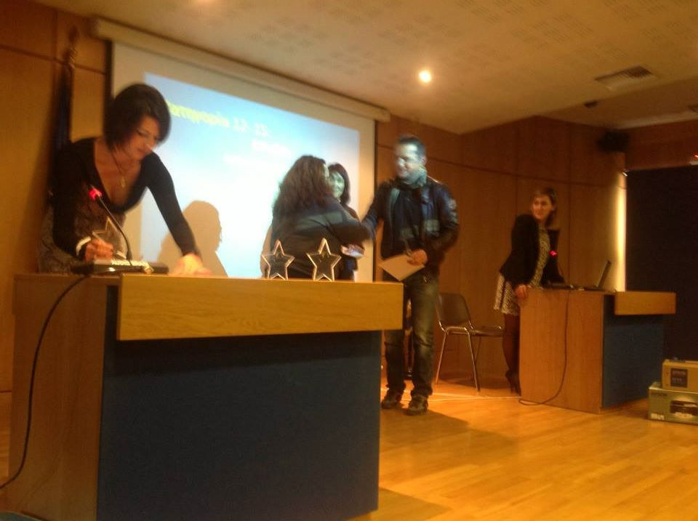**Ο ηλεκτρονικός εξοπλισμός που έλαβαν τα σχολεία είναι:

**ΓΕΛ, ΤΕΕ, ΕΠΑΛ, ΕΠΑΣ και EEEEK (16-19)**  
1o βραβείο: THE SOUTHERN GAZETTE- 11ο ΓΕΛ Περιστερίου :  1 Διαδραστικός Πίνακας από την Interactivo

2o βραβείο: QED-online- ΓΕΛ Κίσαμου Χανίων: 1 Microsoft Windows

**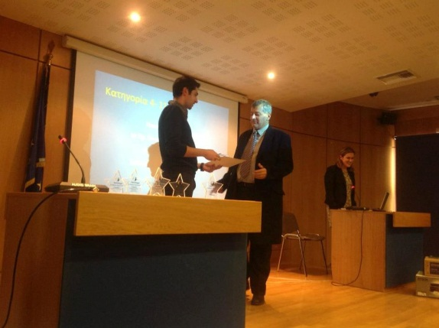Γυμνάσιο (13-15)**  
1ο βραβείο: A School over the Rainbow

* Γυμνάσιο Οιχαλίας : - 1 βιντεοπροβολέας EPSON- 1 Microsoft Windows
* Γυμνάσιο Φαρκαδώνας: 1 εκτυπωτής EPSON- 1 Microsoft Office

2ο βραβείο: EU-RAD (EUROPA-RAD) Πρότυπο Πειραματικό Γυμνάσιο Πανεπιστημίου Μακεδονίας:1 Microsoft Office  
  
**Νηπιαγωγείο - Δημοτικό (5-12)**  
1ο βραβείο: Flaschenpost/bottle post- 1o Πρ. Πειραματικό Δημοτικό Σχολείο Αλεξανδρούπολης :1 άδεια KINEMS

2ο βραβείο: e cultural Kaleidoscope- Δημοτικό Σχολείο Χρυσοχωρίου Καβάλας:         1 Microsoft Windows  
**ΣΧΟΛΙΚΗ ΟΜΑΔΑ**  
Sea and city: sharing our common identity- 3ο Γυμνάσιο Θέρμης: 1 Microsoft Office

Ακολούθως, έγινε η κλήρωση των εκπαιδευτικών που είχαν καταχωρήσει μια συνεργασία κατά τη διάρκεια των eTwinning Weeks και συγκεκριμένα από 11/9-14/11. Τυχερή της κλήρωσης αναδείχθηκε η κα Σοφία Κουζούλη, εκπαιδευτικός στο 1ο Δημοτικό Σχολείο Πύργου, με το έργο Flat Stanley project. Το δώρο αφορά την συμμετοχή σε ένα επιμορφωτικό σεμινάριο ή συνέδριο στο εξωτερικό στo πλαίσιo της δράσης eTwinning για το 2014.

Περισσότερες πληροφορίες σχετικά με τον 8ο εθνικό διαγωνισμό eTwinning: <http://etwinning.sch.gr/>

|  |  |
| --- | --- |
| λογότυπο ελληνικό μικρό  bird3d  mainlogo_p8  [face](https://www.facebook.com/HelleniceTwinning)[tweet](https://twitter.com/eTwinningGr) | Η δράση eTwinning (http://www.etwinning.net), με επίσημη έναρξη τον Ιανουάριο του 2005, προωθεί τη χρήση Νέων Τεχνολογιών και τη συνεργασία των ευρωπαϊκών σχολείων. Το eTwinning αποτέλεσε τη βασική δράση του προγράμματος eLearning για τα έτη 2004-2006. Πλέον εντάσσεται στο Πρόγραμμα για τη Διά Βίου Μάθηση. Το eTwinning υποστηρίζεται από την Κεντρική Ευρωπαϊκή Υπηρεσία Υποστήριξης (ΚΥΥ) και ένα δίκτυο από Εθνικές Υπηρεσίες Υποστήριξης (ΕΥΥ).  Η Ελληνική Υπηρεσία Υποστήριξης της δράσης eTwinning λειτουργεί από το Ινστιτούτο Τεχνολογίας Υπολογιστών και Εκδόσεων «Διόφαντος» (Ι.Τ.Υ.Ε.) με τη συνεργασία του [Υπουργείου Παιδείας και Θρησκευμάτων](http://www.ypepth.gr).  **Ελληνική Υπηρεσία Υποστήριξης της δράσης eTwinning**  website: <http://www.etwinning.gr>,  email: etwinning@sch.gr,  helpdesk: 801-11-38946 (etwin) |

|  |  |  |  |
| --- | --- | --- | --- |
| cid:ii_13e324f8ea0ca00a |  |  |  |
|  |  |  |  |